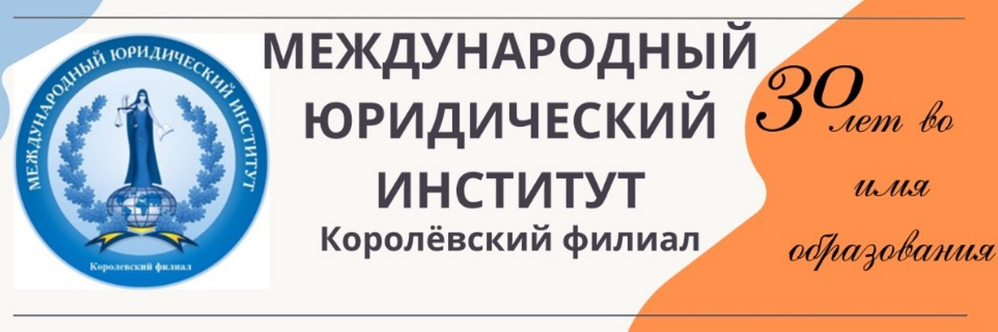

Научно-практическая интерактивная деловая игра

“КОНСТИТУЦИОННЫЙ
БРЕЙН-РИНГ”

16 декабря 2025 г.
г. Королёв

Цель проведения научно-практической интерактивной деловой игры: формирование у обучающихся правовых компетенций, понимания сущности и значения Конституции Российской Федерации, основополагающих документов в области прав человека, форм и методов их защиты. Создание условий для самореализации знаний, умений и навыков студентов по конституционному праву и конституционным основам защиты прав человека. Формирование юридического мышления, использования навыков и применения различных приемов и способов толкования конституционно-правовых норм, составление актов толкования права на профессиональном уровне. Повышение правовой культуры и гражданской активности, развитие коммуникативных способностей и определение эффективных способов командной работы.

Место проведения: Московская область, город Королёв, ул. Гагарина 19, Центральный городской парк, мультимедийный Молодежный центр «Космос».

Участники: студенты 2 курса высшего образования (бакалавриат), команды по 10 чел. (г. Москва, г. Королев, г. Одинцово)

Форма проведения: очная с применением дистанционных технологий (Microsoft Teams).
МОДЕРАТОРЫ НАУЧНО-ПРАКТИЧЕСКОЙ ИГРЫ:
Лебедева Людмила Владимировна, заместитель директора по учебной работе Королёвского филиала Международного юридического института.
Демьянец-Понизова Елена Витальевна - кандидат юридических наук, доцент, доцент кафедры теории права и государственно-правовых дисциплин Королёвского филиала Международного юридического института.
КООРДИНАТОР НАУЧНО-ПРАКТИЧЕСКОЙ ИГРЫ:
Мартынов Булат Дмитриевич - Председатель студенческого научного общества Королёвского филиала Международного юридического института.

ЖЮРИ НАУЧНО-ПРАКТИЧЕСКОЙ ИГРЫ:

Лебедева Людмила Владимировна, заместитель директора по учебной работе Королёвского филиала Международного юридического института.

Бестужева Елена Владимировна, заместитель директора по научной работе Королёвского филиала Международного юридического института, кандидат юридических наук, доцент.

Демьянец-Понизова Елена Витальевна, доцент кафедры теории права и государственно-правовых дисциплин Королёвского Международного юридического института, кандидат юридических наук, доцент.

Косычева Екатерина Викторовна, заведующая юридической клиникой Королёвского филиала Международного юридического института.

Леонтьева Инна Владимировна, доцент кафедры гражданского права и процесса Королёвского филиала Международного юридического института, кандидат юридических наук.

РЕГЛАМЕНТ И СТРУКТУРА ПРОВЕДЕНИЯ МЕРОПРИЯТИЯ:
11:00 –11:20 Открытие Научно-практической игры.
Приветственное обращение - Волковицкий Григорий Александрович, директор Королевского филиала МЮИ, кандидат психологических наук, доцент.
Вступительные слова модераторов.
11:20 - Первый тур. Блиц-выступления команд на тему: «Значение Конституции Российской Федерации для защиты прав и свобод человека и гражданина».
11:40 - Второй тур. Викторина на знание норм конституционного права.
12:00 - Третий тур. Правовая пиктограмма (по основополагающим документам в области прав человека).
12:20 – 12:30 – Кофе-брейк.
12:30 - Четвёртый тур. Решение кроссворда на знание конституционных терминов.

12:50 - Пятый тур. Аббревиатурный марафон.
13:10 – Шестой тур. Решение ситуационных задач по конституционному праву.
13:30 - Подведение итогов и награждение участников научно-практической игры.

